不同岗位下IT职业薪酬变化对比分析
杨璐翠
大连理工大学 辽宁省 大连市 116000
ylc_904844491@mail.dlut.edu.cn

摘 要 互联网庞大的经济效益吸引着众多就业者投身其中，IT就业者的薪资水平也逐渐引起社会关注。随着IT行业的发展，各类IT岗位也层出不穷，其工作内容、工资收益都不尽相同。文章主要描述从两大IT类岗位出发，包括技术、管理岗位，对比2010年前、后的行业薪资情况。并在其时间区间内，选取来自2004年、2017年等的案例，对比互联网不同岗位员工薪资增长情况。在对比分析的过程中，作者利用饼图、柱状图等方式对薪资情况进行阐述，为2010年前、后不同岗位下IT职业薪酬变化的增长趋势提供了较有力的证据，并在此基础上，说明了不同岗位下薪资变化存在的差异。
关键词： IT行业；薪资；岗位；

- 引言
在如今的现代企业社会中，薪酬是社会生活、家庭生活无法回避的话题，是无数就业者在就职路上无法忽视的热点。随着IT行业趋近成熟，企业员工结构、员工薪资体系也日渐完善，IT就业者的薪资情况也发生了较大的变化。
本文将对各岗位的种类划分、薪资结构等情况进行差异说明，并以部分案例为基础，讨论IT行业各岗位薪酬在2010年前、后的变化。

- 不同岗位下的薪资情况
如同其他行业中，岗位的差异将带来薪资的差异，IT行业中也存在同样的差异，下文将对IT岗位分类、以及各岗位的薪资情况分别进行说明。
  - IT行业岗位分类说明
根据工作内容及对象的不同，IT行业的主要岗位可大致划分为开发岗位、管理岗位及销售岗位，以下是对这三类岗位的大致说明。
开发岗位，包括但不限于前端工程师、后端工程师、数据分析工程师，主要服务对象主要为企业产品、数据、设备，需要就业者为企业提供技术支持、指导与培训。此类岗位的工作复杂性与难度较大，对就业者的教育程度、业务技能要求较高，但对管理能力、业务发展能力要求不强。
管理岗位，包括但不限于项目经理、产品运营，主要服务对象是员工、用户，需要就业者通过自身的交际协调能力，解决团队之间、企业与用户之间出现的问题，提高企业员工的工作效率与产能。此类岗位的工作复杂性与难度不大，对业务技能要求不高，但需要就业者有充分的管理能力，以及业务拓展能力。
销售岗位，分为非知识型销售人员及知识型销售人员。非知识型销售的主要工作为签订购买协议、配送产品等；知识型销售人员，包括但不限于区域销售经理，主要引导用户了解产品与企业，为用户解决产品使用问题，较非知识型销售人员来说，对知识技能的要求较高。

  - IT行业薪资结构说明
在现阶段，IT行业薪资普遍由三部分构成，即基本工资、绩效奖金、分红福利。而在这三种主要岗位中，销售岗位较为特殊，其大部分薪资主要来源于销售提成，个人能力影响因素较大。为保证薪资情况的客观性，下文仅对开发岗位、管理岗位的薪资情况进行分析。
  - 2010年前各岗位薪资情况分析
本节将在2010年前的区间内，选取三个案例说明不同岗位的薪资情况，其中，开发岗位以2004年12月发布的《中国程序员2004年薪资调查报告与现状报道》（后文简称“《04年薪资报告》”）为例，见章节2.2.1；管理岗位以2005年《人力资源》发布的项目经理薪资调查（后文简称“《05年薪资调查》”）、以及2006年《A软件公司大连分公司薪酬方案设计》（后文简称“《06年薪酬方案》”）为例，见章节2.2.2 ^{[1][2][3]}。
    - 开发岗位薪资情况分析（2010年前）
根据《04年薪资报告》可知，2004年开发岗位的薪资平均值约为3500元（详细数据如图1）。此时，受2000年初互联网泡沫爆破的心理恐惧，该阶段程序开发者薪资待遇普遍较低。
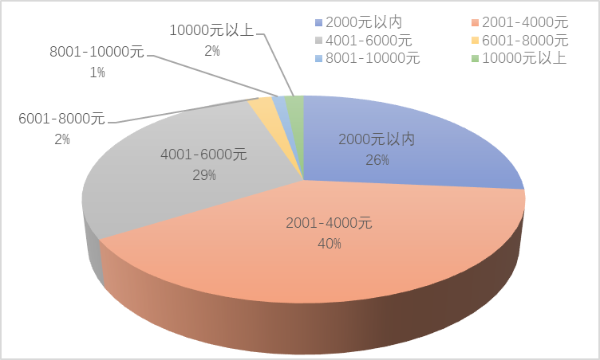
图1 开发岗位月薪分布饼状图（2004年）
Fig.1 Pie chart of monthly salary distribution of development positions (2004)

    - 管理岗位薪资情况分析（2010年前）
根据《05年薪资调查》可知，各行业2005年管理岗位薪资持续增长，并主要受两方面因素影响，分别为行业、地区。在众多行业中，IT行业项目经理的从业人数最多，且北上广就业者最多，其平均年薪最高（达111849元，约为每月9320.75元）。
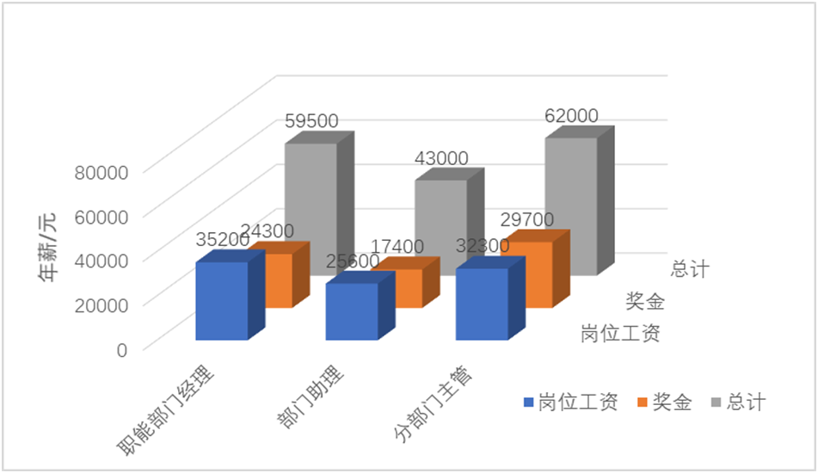
图2 大连地区管理岗位年薪柱形图（2006年）
Fig.2 Bar chart of annual salary of managerial posts in Dalian (2006)
为了进一步精确数据，现对大连地区管理岗位薪资进行分析。根据《06年薪酬方案》所示，大连地区的管理岗位（职能部门经理、部门助理、分部门主管）的平均年薪为54833.33元，月薪约为4569.44元（详细数据见图2）。
结果数据符合“北上广”城市与其他的城市的薪资比（普遍认知的薪资比为2倍左右）。故综合两份方案，将两者平均来看，2010年前管理岗位的每月薪资约为6945.10元。
  - 2010年后各岗位薪资情况分析
本节将在2010年后的时间区间内，选取来自2017年与2020年由“智联招聘”网站发布的秋季中国雇主需求与白领人才供给报告（后文简称“《2017年供给报告》”与“《2020年供给报告》”）作为案例进行分析^{[4][5]}。
    - 开发岗位薪资情况分析（2010年后）
在开发岗位，根据上述报告提供的数据，本小节将对比2017年与2020年 “软件/互联网开发/系统集成”、“硬件开发”等岗位的平均月薪资（数据细节如图3）。
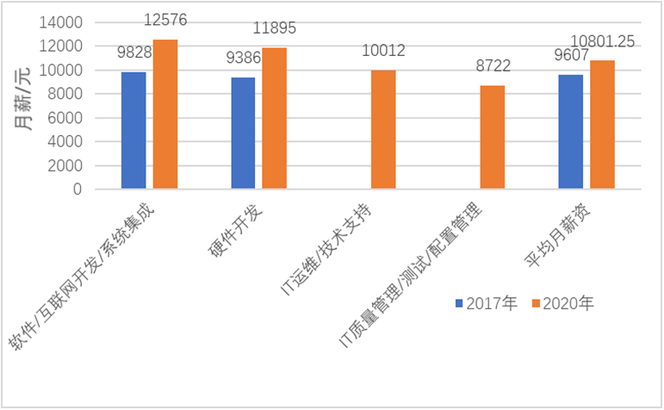
图3 开发岗位月薪分布柱状图（2017年、2020年）
Fig.3 histogram of monthly salary distribution of development positions (2017, 2020)

综合两者，取其平均值可得，2010年后开发岗位的平均月薪约为10204.13元。

    - 管理岗位薪资情况分析（2010年后）
对于管理岗位，根据上述报告提供的数据，本小节将对比2017年与2020年“IT管理/项目协调”等岗位的平均月薪资（数据细节如图4）。
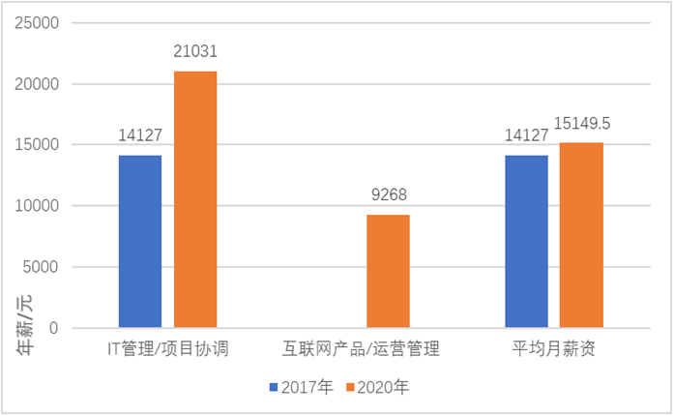
图4 管理岗位月薪分布柱状图（2017年、2020年）
Fig.4 histogram of monthly salary distribution of management positions（2017,2020）
故综合两者，取其平均值可得，2010年后管理岗位的平均月薪资约为14638.25元。

- IT行业各岗位薪资对比
本章将综合上文数据，将开发岗位、管理岗位的月薪进行对比，并辅助全行业、IT行业整体平均工资水平^{[6]}，对IT行业的不同岗位薪资分析（数据细节如下表1，图5），其中，2010年前以2005-2006年为例，2010年后以2017-2020年为例。

表1 不同行业岗位范围内月薪水平对比数据（2010年前、后）
Table 1 Data of monthly salary within the range of posts in different industries (before and after 2010)
范围 | 2010年前/元 |  | 2010年后/元 | 增幅/%
全行业 | 1627.33 | 7204.75 |  | 343.73
IT行业 | 3426.42 | 12876.29 |  | 275.79
开发岗位 | 3500.00 | 10204.00 |  | 191.54
管理岗位 | 6945.00 | 14638.00 |  | 110.77

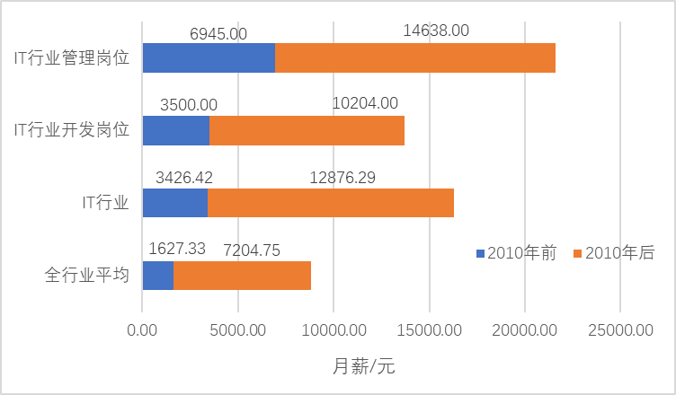
图5 不同行业岗位范围内月薪水平对比柱形图（2010年前、后）
Fig.5 Bar Chart Comparison of Salary Levels in Different Industries (Before and After 2010)

通过数据对比可知，在本文讨论的时间段内，各行业岗位的月薪水平都巨幅增长，其中IT行业在全行业中收入水平居高，对不同岗位来说，IT管理岗位的收入水平均大于IT开发岗位。
此外，通过柱状图我们可明显得知：2010年前开发岗位收入水平大于IT行业，但在2010年后，开发岗位的收入水平已不敌IT整体行业；相反，管理岗位的收入水平依旧处于IT行业上层。

- 结论
由全文数据，我们可以发现：尽管IT行业蒸蒸日上，开发岗位、管理岗位平均薪资均不断提升，但两者也存在着不同——技术要求高的开发岗位，在行业中薪资比例逐渐下降；综合能力要求高的管理岗位，其薪资比例在行业中稳步上升。
展望IT行业的发展历程，2000年初，中国经济市场经历了一轮互联网泡沫，以2004年为代表，IT行业薪资收入水平普遍不高。但是随着中国经济的不断复苏，在这个互联网与社会生活交织的时代，终究会证明IT行业的价值所在。作为IT行业的就业者，应放眼未来，用自身知识与技能为社会发展出力，同时也应放眼自身，持续提高综合能力，走向更好的职场。

参考文献

- 孟迎霞,霍泰稳.中国程序员2004年薪资调查报告与现状报道[J].程序员,2004,12:30-37.
- 萌元.调查：项目经理薪资持续走高[J].人力资源,2006(01S): 61-65.
- 查智.A软件公司大连分公司薪酬方案设计[D].大连:大连理工大学,2006.
- 智联招聘. 2017年秋季中国雇主需求与白领人才供给报告[DB/OL]. http://article.zhaopin.com/marketing/pub/view/detail-100149.html.
- 湖南师范大学毕业生平台.智联招聘发布《2020年秋季中国雇主需求与白领人才供给报告》[DB/OL]. https://job.hunnu.edu.cn/detail/news?id=526264&type_id=64.
- 中华人民共和国国家统计局.中国统计年鉴2020[DB/OL]. http://www.stats.gov.cn/tjsj/ndsj/2020/indexch.html.

